НАЦІОНАЛЬНИЙ ТЕХНІЧНИЙ УНІВЕРСИТЕТ УКРАЇНИ «КИЇВСЬКИЙ ПОЛІТЕХНІЧНИЙ ІНСТИТУТ імені Ігоря Сікорського» ФАКУЛЬТЕТ ПРИКЛАДНОЇ МАТЕМАТИКИ

Кафедра системного програмування та спеціалізованих

комп’ютерних систем

Лабораторна робота № 1

З дисципліни

«**Бази даних та засоби управління**»

Тема: «Проектування бази даних та ознайомлення з базовими операціями СУБД PostgreSQL».

Виконав студент III курсу

ФПМ групи КВ-03

Галицький Данило

**Київ 2022**

**Вимоги до звіту**

*У звіті щодо пункту №1 завдання має бути:*

* перелік сутностей з описом їх призначення;
* графічний файл розробленої моделі «сутність-зв’язок»;
* назва нотації.

*У звіті щодо пункту №2 завдання має бути:*

* опис процесу перетворення (наприклад, “сутність А було перетворено у таблицю А, а зв’язок R (M:N) зумовив появу додаткової таблиці R1 тощо);
* схему бази даних у графічному вигляді **з назвами таблиць (!) та зв’язками між ними, а також необхідно намалювати перетворену ER-діаграму у ТАБЛИЦІ БД! Це означає, що тут не може бути зв'язку N:M, мають бути позначені первинні та зовнішні ключі, обмеження NOT NULL та UNIQUE і внести типи даних атрибутів.**

*У звіті щодо пункту №3 завдання має бути:*

* пояснення (**обґрунтування!**) щодо відповідності схеми бази даних нормальним формам НФ1, НФ2 та НФ3. Пояснення ***полягає у наведенні функціональних залежностей***, що демонструють висновки. У випадку невідповідності надати опис необхідних змін у схемі;
* У випадку проведення змін у схемі бази даних надати оновлену версію схеми, інакше - не наводити схему.

*У звіті щодо пункту №4 завдання має бути:*

* навести копії екрану з pgAdmin4, що відображають назви, типи та обмеження на стовпці (доступне у закладці “Columns” та “Constraints” властивостей “Properties” таблиць дерева об’єктів у pgAdmin4);
* навести копії екрану з pgAdmin4, що відображають вміст таблиць бази даних у PostgreSQL. Таблиці на зображенні обов'язково **повинні мати назву**!

**Варіант:**

* блог (користувачі, дописи, коментарі, реакції);

**Завдання 1**

User - сутність User може створювати безліч Posts або жодного. Також User може залишити Comments. Ще User може відреагувати на певний Post або Comment. Атрибути: PK user_id, name, U email, phone number, password.

Post - у цій сутністі завжди є один User, також може мати багато Comments та Post_reactions. Атрибути: PK post_id, datetime, title, body, FK user_id.

Post_reaction - ця сутність завжди має одного User, який може відреагувати один раз на один Post. Атрибути: PK post_reaction_id, value, datetime, FK user_id, FK post_id.

Comment - сутність має того, хто коментує, тобто User та що саме коментує, тобто Post. Та ще ця сутність може мати безліч Comment_reactions. PK comment_id, datetime, body, FK user_id, FK post_id.

Comment_reaction - ця сутність завжди має одного User, який може відреагувати один раз на один Comment. Атрибути: PK com_reaction_id, value, datetime, FK user_id, FK comment_id.

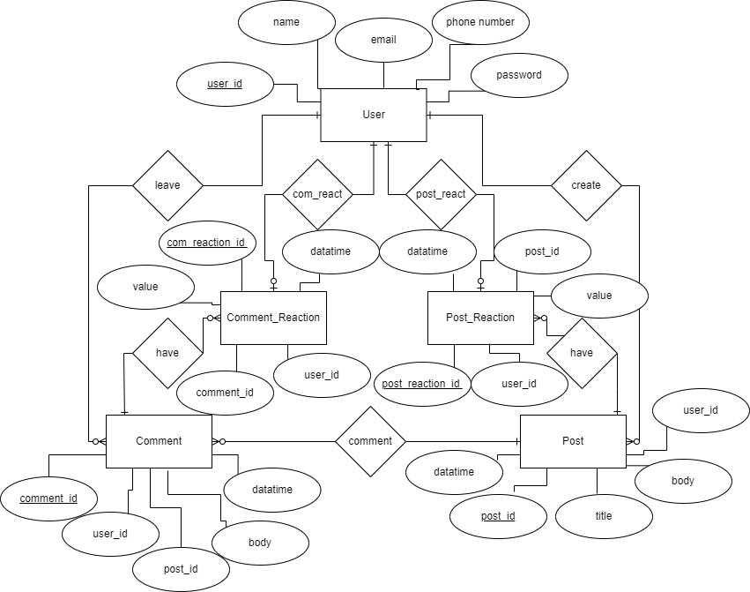

Назва нотації: Чен.

**Завдання 2**

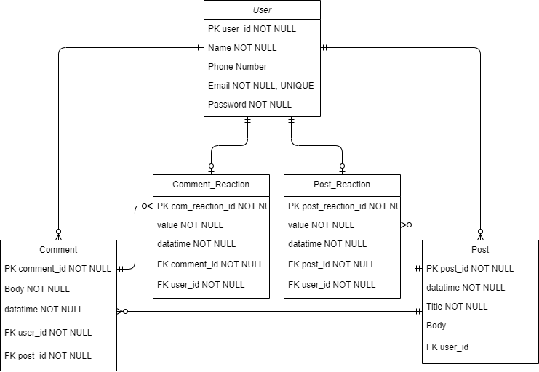

**Опис процесу перетворення**

Сутності User, Post, Comment, Post_Reaction, Comment_Reaction були перетворені у відповідні таблиці з відповідними назвами та атрибутами.

Зв’язок Create(1:N) між сутностями User та Post зумовив появу зовнішнього ключа user_id в таблиці Post. А зв’язок have(1:N) між сутностями Post_Reaction та Post зумовив появу зовнішнього ключа post_id в таблиці Post_Reaction. Також зв’язок post_react(1:1) між User та Post_Reaction зумовив появу зовнішнього ключа user_id в таблиці Post_Reaction та unique для пари атрибутів post_id/user_id(для задовільнення вимоги предметної галузі, тобто User може відреагувати тільки один раз на один Post).

Зв’язок leave(1:N) між сутностями User та Comment зумовив появу зовнішнього ключа user_id в таблиці Comment. У той час зв’язок сomment(1:N) між сутностями Comment та Post зумовив появу зовнішнього ключа post_id в таблиці Comment. А зв’язок have(1:N) між сутностями Comment_Reaction та Comment зумовив появу зовнішнього ключа comment_id в таблиці Comment_Reaction. Інший зв’язок com_react(1:1) між User та Comment_Reaction зумовив появу зовнішнього ключа user_id в таблиці Comment_Reaction та unique для пари атрибутів comment_id/user_id(для задовільнення вимоги предметної галузі, тобто User може відреагувати тільки один раз на один Comment).

**Завдання 3**

Функціональні залежності:

User(user_id, name, phone number, email, password):

user_id **→** name, phone number, email, password

user_id **→** name

user_id **→** phone number

user_id **→** email

user_id **→** password

email **→** name, phone number, user_id, password ( email - кандитатний ключ)

Post(post_id, datetime, title, body, user_id):

post_id **→** datetime, title, body, user_id

post_id **→** datetime

post_id **→** title

post_id **→** body

post_id **→** user_id

Comment(comment_id, body, datetime, user_id, post_id):

comment_id **→** body, datetime, user_id, post_id

comment_id **→** body

comment_id **→** datetime

comment_id **→** user_id

comment_id **→** post_id

Post_Reaction(post_reaction_id, value, datetime, post_id, user_id):

post_reaction_id **→** value, datetime, post_id, user_id

post_reaction_id **→** value

post_reaction_id **→** datetime

post_reaction_id **→** post_id

post_reaction_id **→** user_id

Comment_Reaction(com_reaction_id, value, datetime, comment_id, user_id)

com_reaction_id **→** value, datetime, comment_id, user_id

com_reaction_id **→** value

com_reaction_id **→** datetime

com_reaction_id **→** comment_id

com_reaction_id **→** user_id

Схема бази даних відповідає нормальній формі НФ1, тому що всі атрибути таблиці є атомарними, кожна таблиця має primary key та кожна таблиця має мінімальний набір атрибутів. Схема бази даних відповідає нормальній формі НФ2, тому що вона відповідає нормальній формі НФ1 і кожен неключовий атрибут функціонально залежить від цілого ключа, а не від його частини.Схема бази даних відповідає нормальній формі НФ3, тому що вона відповідає нормальній формі НФ2 і атрибути в таблиці залежать від primary key.

**Завдання 4**

User:

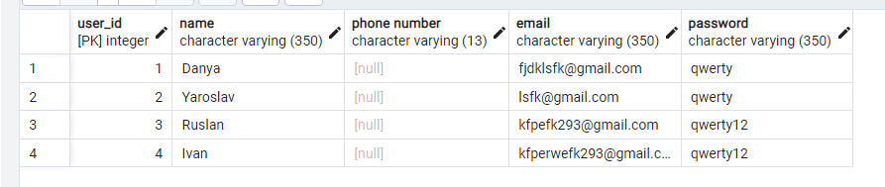

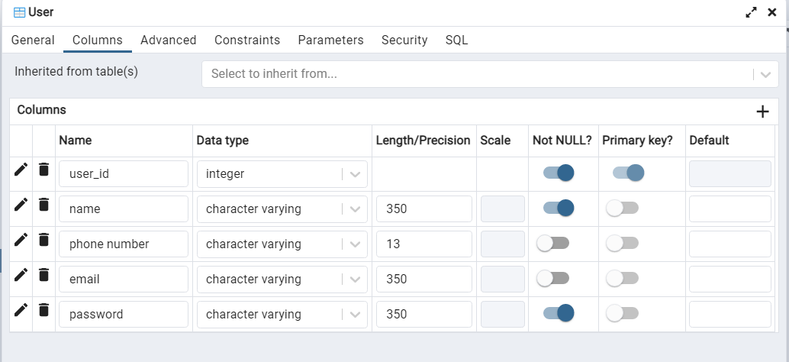

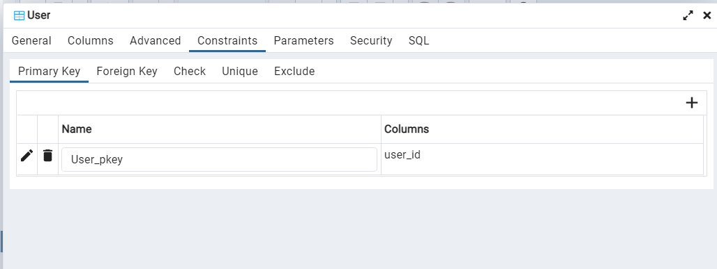

Post:

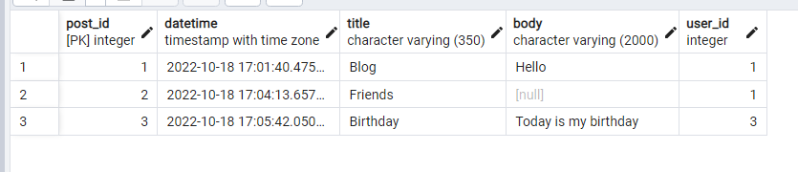

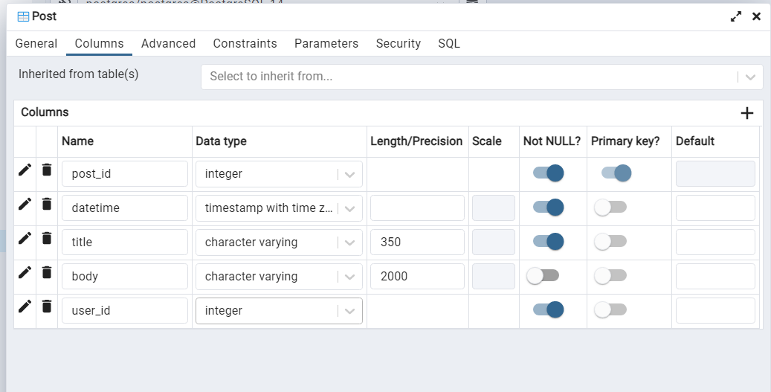

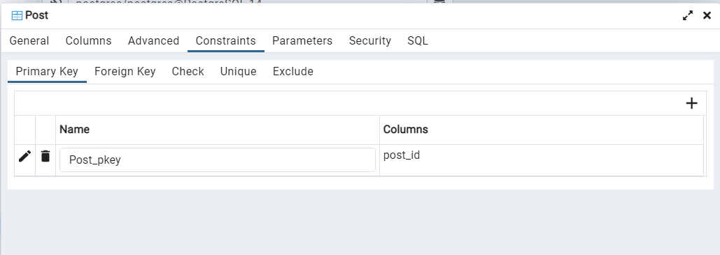

Comments:

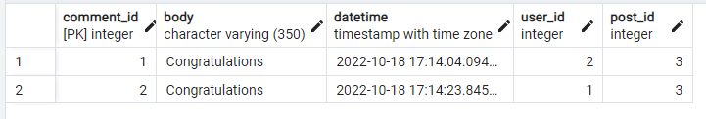

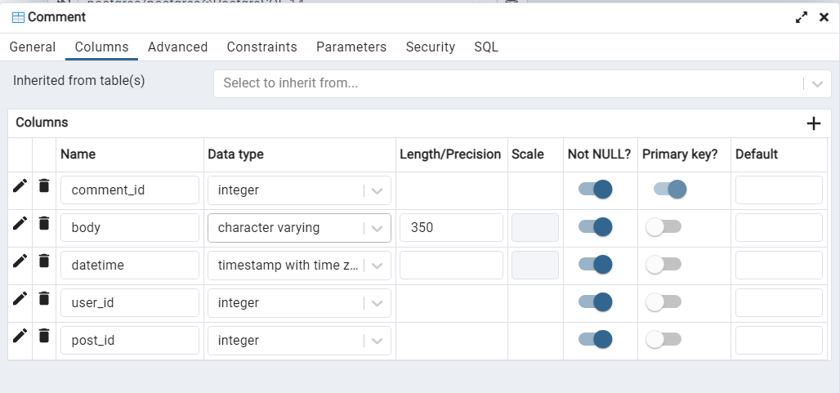

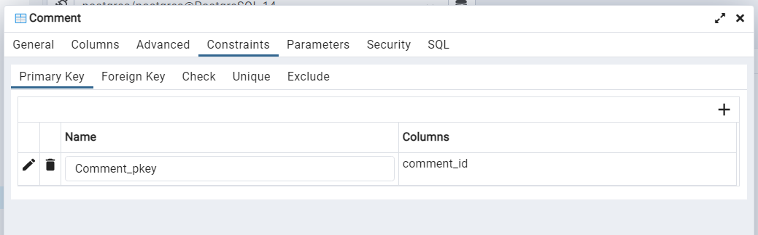

Post_Reaction:

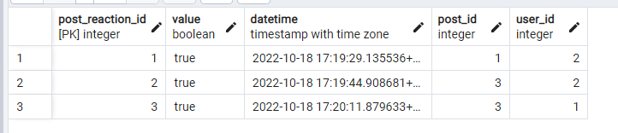

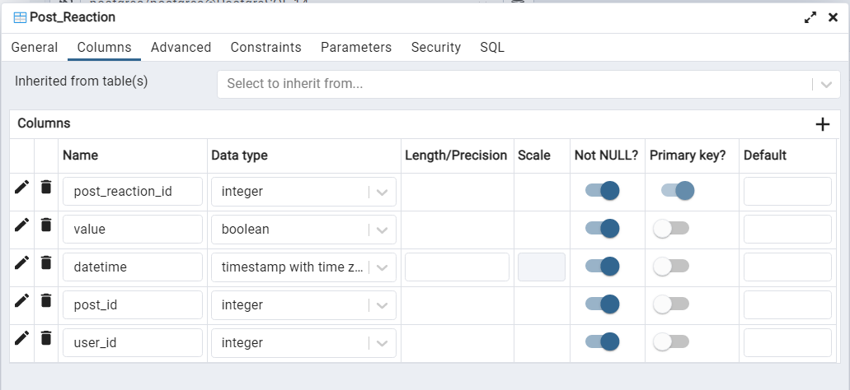

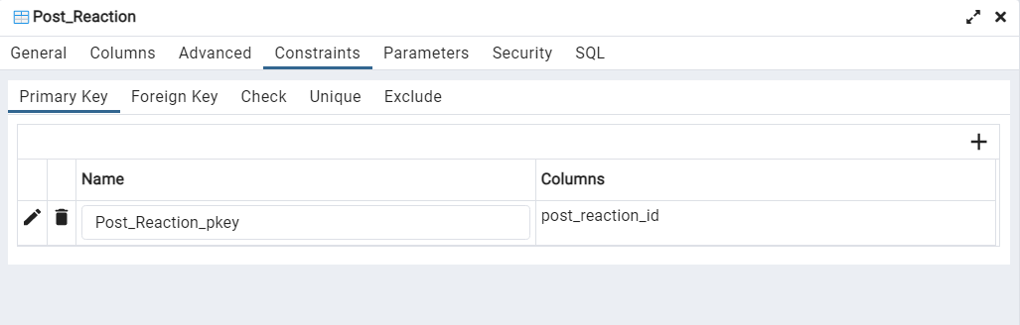

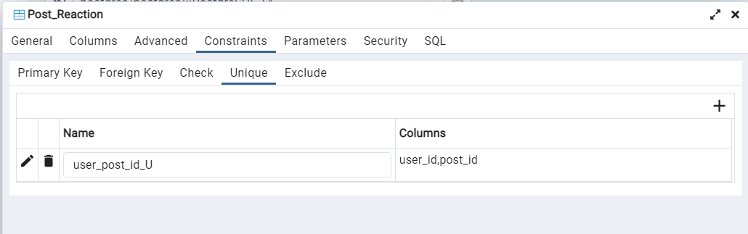

Comments_Reaction:

